**О СПИДе**

Синдром приобретённого иммунодефицита (СПИД) - последняя (терминальная) стадия ВИЧ-инфекции.

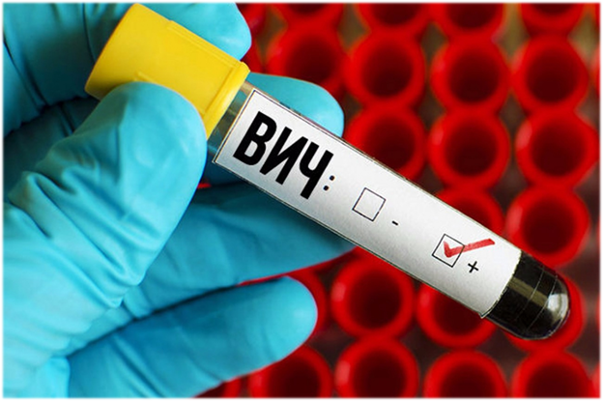Напомним, что ВИЧ-инфекция — это инфекция, вызванная вирусом иммунодефицита человека, атакующим клетки, на поверхности которых имеется белковая молекула CD-4.

ВИЧ-инфекция начинается с момента инфицирования человека.

Вирус распространяется при незащищенных половых контактах, путем совместного использования инъекционного инструментария, нанесения татуировок нестерильными инструментами, передаётся от матери ребёнку во время беременности или грудного вскармливания.

Организм человека не может избавиться от ВИЧ, но есть терапия (антиретровирусная), направленная на снижение вирусной нагрузки, благодаря чему ВИЧ-инфицированному можно жить полноценной жизнью.

Если не лечиться, ВИЧ-инфекция может привести к развитию СПИДа.

Большинство инфицированных, принимающих антиретровирусные препараты согласно назначенным схемам, избегут развития СПИДа.

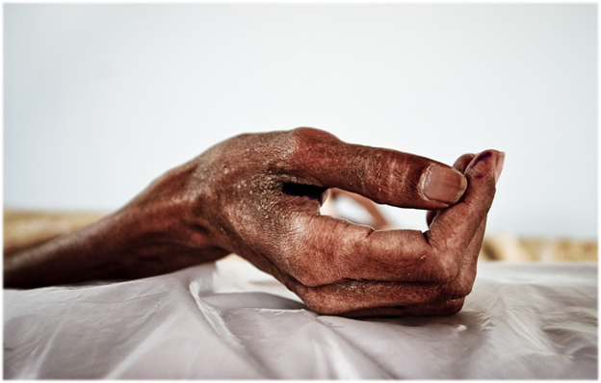**СПИД - последняя стадия ВИЧ-инфекции**

Считается, что человек с ВИЧ перешел в СПИД, если:

* количество клеток CD4 падает ниже 200 клеток на кубический миллиметр крови (200 клеток / мм3). (У здорового иммунной системой количество CD4 составляет от 500 до 1600 клеток / мм3.)
* развивается одна или несколько оппортунистических инфекций независимо от количества CD4.

Одна из основных причин смерти людей с ВИЧ - туберкулёз.

Каждый инфицированный ВИЧ должен быть регулярно обследован на туберкулёз и при необходимости получать специфическое лечение.

**Как быстро развивается СПИД**

С момента инфицирования ВИЧ до развития СПИД обычно проходит от 10 до 15 лет.

После появления симптомов заболевания ВИЧ, при отсутствии лечения, СПИД разовьётся спустя 5-10 лет.

**Оппортунистические инфекции**

Это инфекции, возбудители которых не являются смертельно опасными для здорового человека. Человек с ВИЧ-инфекцией болеет этими инфекциями часто и тяжело. Среди оппортунистических инфекций чаще всего встречаются инфекции, вызванные вирусом простого герпеса, цитомегаловирусом, сальмонеллой, токсоплазмой. Часто больные с ВИЧ страдают туберкулёзом, кандидозами, криптококкозами. Все эти и другие инфекции с большой вероятностью могут вызвать у таких больных пневмонию, отёк головного мозга.

Приём препаратов, назначенных лечащим врачом, позволит избежать присоединения оппортунистических инфекций.

Кроме оппортунистических инфекций, заболевшие СПИДом страдают специфическими видами рака, включая саркому Капоши и лимфому.

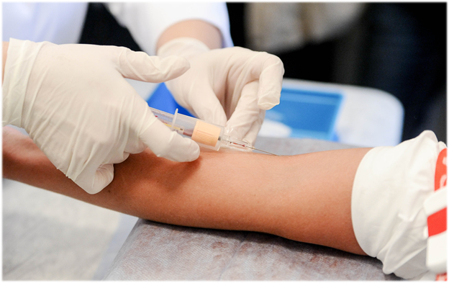**Что позволяет ВИЧ-инфицированным жить полноценной жизнью? Как избежать СПИДа**

Первая проблема, из-за которой может наступить СПИД - заболевший не знает о том, что у него ВИЧ, и поэтому он не находится на лечении, живет с ВИЧ уже долгое время.

Нужно регулярно обследоваться на ВИЧ, особенно, если был незащищённый половой контакт или иные действия, способствующие передаче ВИЧ.

Вторая проблема - ВИЧ-инфицированные знают, что у них ВИЧ, но не принимают антиретровирусные препараты или принимают, но нерегулярно.

В этом случае рекомендация одна - соблюдать назначения врача, не пропускать приём препаратов.

Кроме того, риск присоединения оппортунистических инфекций можно снизить за счёт:

* Употребления безопасной воды и пищи
* Прохождения вакцинации против ВПЧ, гриппа, гепатита В, менингококковой, пневмококковой инфекции, дифтерии, столбняка, коклюша. Вакцинация проводится после согласования с лечащим врачом.

Единственный верный способ узнать есть ли вирус в организме - узнать свой ВИЧ-статус. Пройдите тестирование на ВИЧ - защитите себя и близких.

Если результат на ВИЧ-инфекцию положительный, это не означает что разовьётся СПИД! При своевременном приеме антиретровирусных препаратов прогноз благоприятный.

